Моя первая книжка
ДАРЬЯ ЯРЕМЕНКО
МОЯ СЕМЬЯ

г. Лобня 2016г.
Я живу в семье из четырех человек: я, мама, папа и моя старшая сестра Саша. Мою маму зовут Елена. Это имя означает «Солнечный свет». Папино имя Максим означает «Величайший».
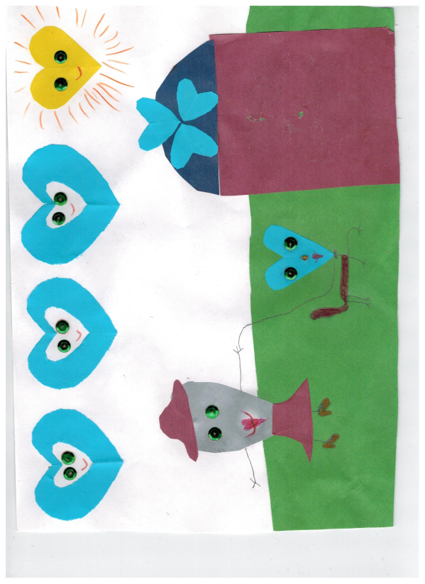
Обычно по утрам мы с Сашей вместе идем в школу, а мама с папой - на работу.
Саша учится в девятом классе, а я – в третьем. Сестра помогает мне делать уроки, если я что-то не понимаю. Она показывает мне своим примером, как делать домашние дела. Саша придумывает и мастерит для меня новые игрушки. Мне с ней очень интересно!
Вечером в выходные мы всей семьей устраиваемся поудобнее на диване и играем в настольную игру «Монополия». Однажды мы играли так: к победе первым идет папа, потом папу обгоняет Саша, Сашу обгоняет мама, потом маму обгоняю я, потом меня обгоняет папа, папу Саша…
В тот раз Саша стала победителем!
Во время игры каждый участник помогал другому участнику идти к победе. Все после игры остались довольными и радостными!
Мне кажется, что наша семья очень дружная, и каждый член семьи помогает другим!
